Домашнее задание на 24.04.2020
1  2  3 | 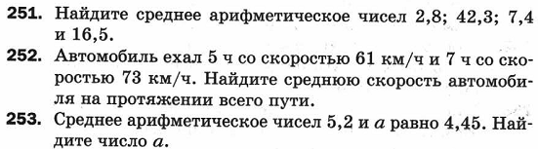

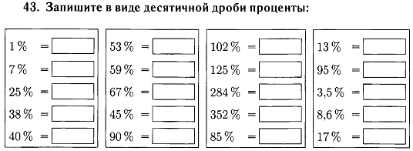
Повторить нахождение части от целого, целого по части

